Asignatura: Matemática Curso: 8° años básicos
Introducción
Estimada estudiante:
Esta semana retomaremos el trabajo realizado en 7° año sobre el conjunto de los Números Enteros. Priorizaré aquellos aprendizajes más relevantes y utilizaré explicaciones claras y precisas para favorecer tu comprensión.
Para apoyarte, te sugiero revisar el siguiente video https://www.youtube.com/watch?v=eS_Ww4S0XNM
También puedes leer tu texto o cuaderno de actividades de la asignatura.
Si por algún motivo no los tienes en casa, se pueden descargar en los siguientes links.
Texto de la asignatura: https://curriculumnacional.mineduc.cl/614/w3-propertyvalue-187786.html
Cuaderno de actividades: https://curriculumnacional.mineduc.cl/614/w3-propertyvalue-187786.html
Mucho éxito en tu trabajo y cualquier inquietud, no dudes en consultar por los medios que dispongas.
Objetivo de aprendizaje: OA1 Mostrar que comprenden la multiplicación de números enteros: Representándolos de manera concreta, pictórica y simbólica. Aplicando procedimientos usados en la multiplicación de números naturales. Aplicando la regla de los signos de la operación.
Contenidos:
- Conjunto de los Números Enteros Z.
- Adición y sustracción en el conjunto de los Números Enteros Z.
- Multiplicación en el conjunto de los Números Enteros Z.

¿Qué son los Números Enteros?
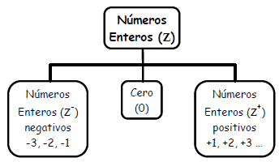
Los números enteros son el conjunto de los números naturales, sus opuestos y el cero. Con los enteros, puedes expresar altitudes sobre, bajo y al nivel del mar. El nivel del mar tiene una profundidad de 0 m.

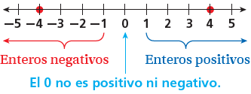

¿Cómo se SUMAN números enteros?
- Los números con signos iguales se suman y se mantiene el signo.
- Al sumar números con diferente signo, se restan los valores absolutos y se mantiene el signo del que está más lejos del cero.
Ejemplos:
- 10+ (-16)= (-6)
Explicación: Signos distintos, se restan los valores 16 - 10 se obtiene 6 y se mantiene el signo negativo, ya que -16 tiene mayor valor absoluto, es decir, se encuentra más lejos del cero.

- (-4)+ (-6) = (-10)
Explicación: Signos iguales, se suma 4 y 6 obteniendo 10. Se mantiene el signo negativo.

¿Cómo se RESTAN números enteros?
La resta de números enteros se realiza sumando al minuendo y el inverso aditivo del sustraendo. Es decir, se realiza lo siguiente:
- Se mantiene el primer término.
- Se reemplaza el signo – por el signo +.
El inverso aditivo (opuesto) de cualquier número x es otro número que al sumarlo con x da como resultado cero.
- Se escribe el inverso aditivo del segundo término.

Ejemplos:
- (-9) – (-2)
(-9) + 2 = (-7)
Explicación: Se mantiene (-9) y se le suma el inverso aditivo de (-2), es decir 2.

- 5 – 9
5 + (-9) = (-4)
Explicación: Se mantiene 5 y se le suma el inverso aditivo de 9, es decir (-9).

MULTIPLICACIÓN DE NÚMEROS ENTEROS
¿Cómo multiplicar números enteros?

Para multiplicar números enteros, se puede proceder de la siguiente manera:
• Se multiplican los valores absolutos de los números, de la misma forma que en las operaciones con números naturales. Para determinar el signo del resultado basta con observar los signos de los números presentes en la operación:
• Si los números que se multiplican tienen el mismo signo, el producto es positivo.
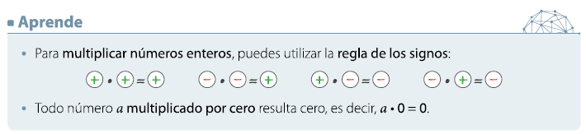
• Si los números que se multiplican tienen signo diferente, el producto es negativo.

Ejemplos:
- (–40) • 100 = (- 4000)
Explicación: Se multiplica 40 y 100 obteniendo 4.000. Se escribe signo -, ya que los factores tienen signos distintos.

b) 8 • 4 = 32
Explicación: Se multiplica 8 y 4 obteniendo 32. Se escribe signo positivo, ya que los factores tienen signos iguales.

c) 6 • (–12) = (-72)
Explicación: Se multiplica 6 y 12 obteniendo 72. Se escribe signo -, ya que los factores tienen signos distintos.

d) (–7) • (–9) =63
Explicación: Se multiplica 7 y 9 obteniendo 63. Se escribe signo positivo, ya que los factores tienen signos iguales.

Puedes profundizar revisa tu texto en las páginas 12,13 y 14.

